[2023 JBUCTF] misc

calculation_game

Write-Up

문제 개요

제공 파일 : calc_game.py

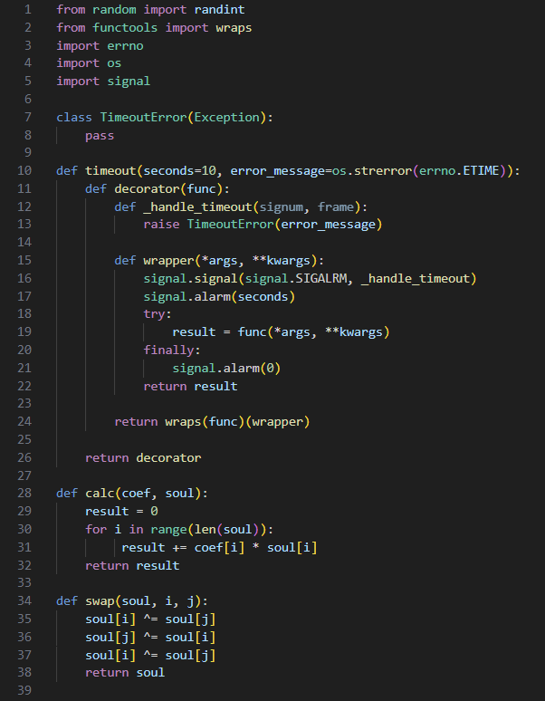

주어진 식에서 soul 변수의 값들의 위치를 변경할 수 있는 5번의 기회가 주어지며, 주어진 식의 계산 값이 문제에서 랜덤하게 (-15 ~ 15 사이의 정수) 정해진 값과 일치하면 flag를 출력해준다.

문제 풀이

일일이 계산하여 정해진 값이 나오게 하는 것은 힘들다.

swap 알고리즘을 자세히 보면 xor 연산을 이용하여 swap 하고 있다.

swap(soul, i, i) 가 호출되었다고 생각해보자.

그러면 soul[i] ^= soul[i]가 되면서 결과적으로는 soul[i] == 0 이 된다.

flag를 얻는 조건은 주어진 식의 계산 값이 문제에서 랜덤하게 (-15 ~ 15 사이의 정수) 정해진 값과 일치하는 것인데

랜덤하게 정해진 값이 0이 되도록 시도한 다음 swap에서 총 5번 같은 위치를 입력하면 soul의 모든 값이 0이 돼서 결과적으로는 식의 값이 0이 되게 된다.

( a*0 + b*0 + c*0 + d*0 + e*0 = 0 )

따라서 flag를 얻는 조건인 주어진 식의 계산 값과 문제에서 랜덤하게 (-15 ~ 15 사이의 정수) 정해진 값이 일치하는 것인데 서로 0으로 일치하므로 flag를 출력한다.

exploit.py

FLAG

scpCTF{0973dbab07dacff7660c520330ab54f2b9255bcf9a4b}